ESTADO DO RIO DE JANEIRO
PREFEITURA MUNICIPAL DE ARARUAMA
CONSELHO MUNICIPAL DE EDUCAÇÃO

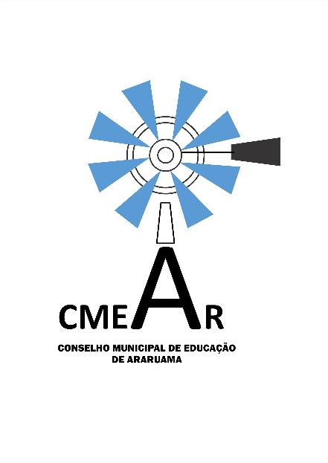
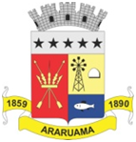

RESOLUÇÃO CME Nº. 006/2019 Araruama, 02 de outubro de 2019.

Concede a autorização para funcionamento de Instituição de Educação Infantil do Centro Educacional Milton Motta Ltda-ME.

O PRESIDENTE DO CONSELHO MUNICIPAL DE EDUCAÇÃO, no uso de suas atribuições legais conferidas pela Lei Municipal nº. 2.264/2018 com base no Parecer CME Nº 006/2019,

RESOLVE:

Art. 1º- Conceder a autorização de funcionamento do Centro Educacional Milton Motta Ltda-ME, situado à Rua Bernardo Antunes, s/nº, Bairro São Vicente de Paulo, Araruama/RJ, para funcionamento da instituição que se destina a oferecer a Educação Infantil, pelo período de 05 (cinco) anos, a partir do dia 02 de outubro de 2019.

Art. 2º- Esta Resolução entra em vigor na data de sua publicação, revogadas as disposições em contrário.

Registre-se. Publique-se. Cumpra-se.

JEFERSON ZANDER DE ARAÚJO
Presidente do Conselho Municipal de Educação

